МИНОБРНАУКИ РОССИИ
Санкт-Петербургский государственный
электротехнический университет
«ЛЭТИ» им. В.И. Ульянова (Ленина)
Кафедра МО ЭВМ

отчет
по лабораторной работе №3
по дисциплине «Программирование логических интегральных схем»
Тема: Регистры. Условные операторы. Реализация простого
устройства на Verilog.

Студент гр. 1304 |  | Шаврин А.П.
Преподаватель |  | Чернокульский В.В.

Санкт-Петербург
2023

Цель работы.
Изучение работы с регистрами и условными операторами, а также реализация АЛУ на языке Verilog.

Задание.
- Реализовать АЛУ, выполняющее следующие операции над входами А и В:
- A + B
- A – B
- A & B (логическое умножение)
- A | B (логическое сложение)
- SLT // ((А<B) ? true : false)
- ((А>B) ? true : false)
- A ^ B (побитовое XOR)
- Написать testbench для проверки модуля.
- Доработать модуль так, чтобы коды операций хранились в памяти:
Добавить возможность переключения по командам с учетом обновляющихся значений А и В.
- Продемонстрировать результаты работы последовательного переключения
операций.

Выполнение работы.
- Был написан модуль на языке программирования Verilog.
Для этого в объявление модуля нужно добавить параметры длины входных регистров, над которыми будут проводиться операции (len_a, len_b). Помимо этого, добавим генератор тактов clock, входную сеть operation_code (будет отвечать за код операции), и регистр result длины на 1 больше, чем максимальный из двух параметров len_a, len_b – чтобы туда полностью помещался результат операции. Сразу же реализуем доработку из пункта 3 – будем хранить номера операций в памяти – а потом с помощью конструкции case будем подменять эти номера на операции, помещая при этом результат
операции в result.
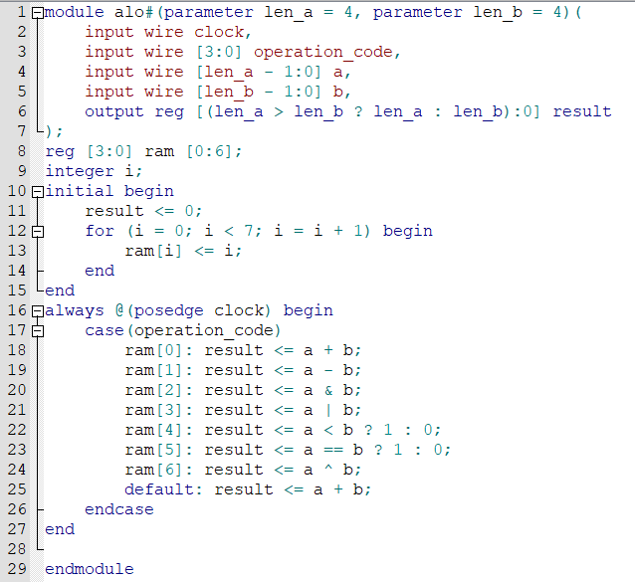
Рис 1. Alo_1.v
- Был написан тестирующий модуль
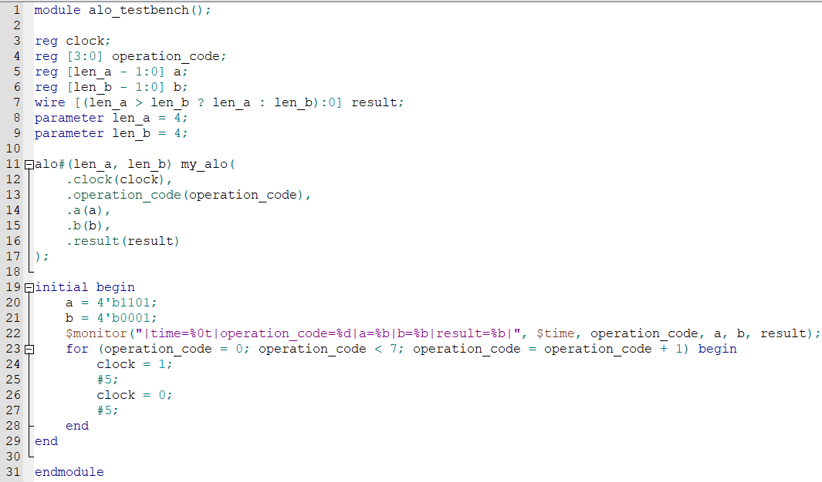
Рис 2. alo_testbench.v
- Протестируем модуль
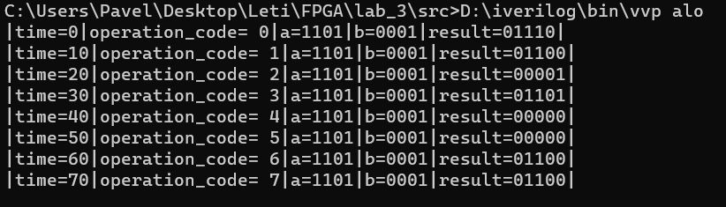
Рис 3. Тестбенч
- Для запуске на ПЛИС файл alo_1.v был модифицирован 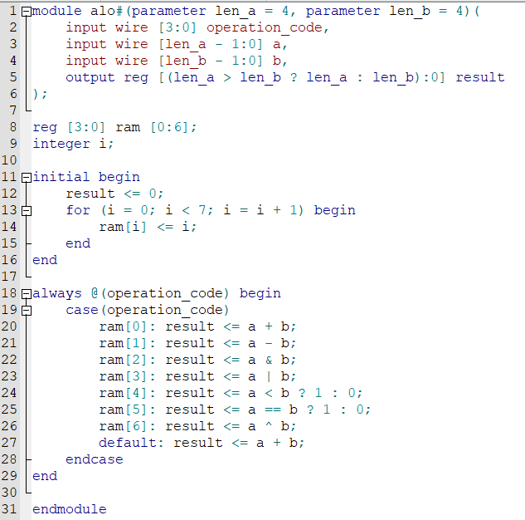
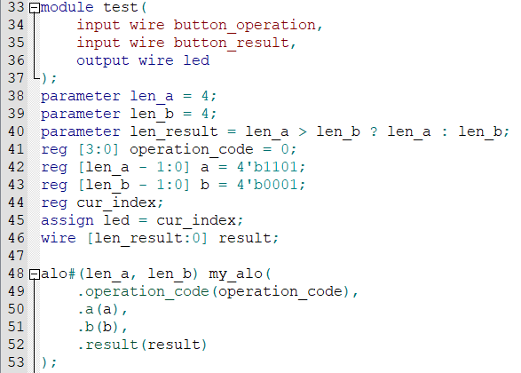
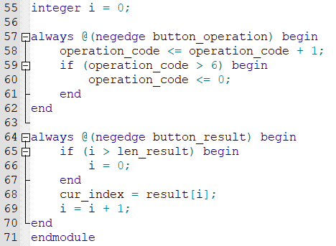
Рис 4. alo.v
В модуле alo убран входной параметр clock и теперь блок always работает при каждом изменении operation_clock. Также добавлен модуль test, в котором хранятся значения a, b, operation_code и др. Данный модуль производит переключение между операциями по нажатию кнопки и переключение между битами результата по нажатию кнопки. Текущий бит результата связан с лампочкой на плате, 1 – диод горит, 0 – не горит.
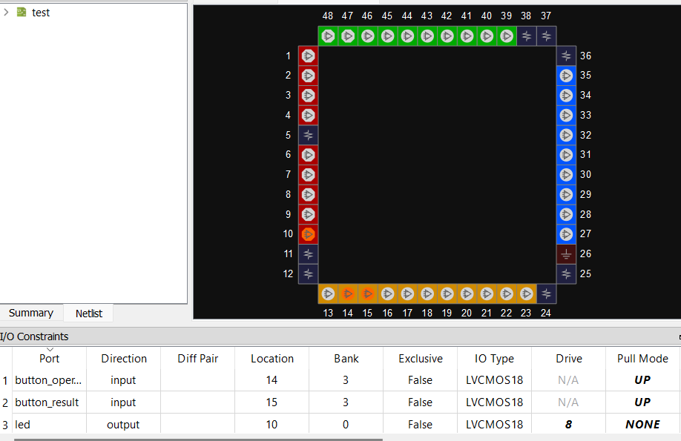
Рис 5. Floor planner.
Разработанный программный код см. в приложении А.

Выводы.
Реализовали АЛУ, научились работать с параметрами модуля, научились и реализовали память в Verilog.

Приложение А
Исходный код программы
Название файла: alo_1.v
module alo#(parameter len_a = 4, parameter len_b = 4)(
input wire clock,
input wire [3:0] operation_code,
input wire [len_a - 1:0] a,
input wire [len_b - 1:0] b,
output reg [(len_a > len_b ? len_a : len_b):0] result
);
reg [3:0] ram [0:6];
integer i;
initial begin
result <= 0;
for (i = 0; i < 7; i = i + 1) begin
ram[i] <= i;
end
end
always @(posedge clock) begin
case(operation_code)
ram[0]: result <= a + b;
ram[1]: result <= a - b;
ram[2]: result <= a & b;
ram[3]: result <= a | b;
ram[4]: result <= a < b ? 1 : 0;
ram[5]: result <= a == b ? 1 : 0;
ram[6]: result <= a ^ b;
default: result <= a + b;
endcase
end

endmodule
Название файла: alo_testbench.v
module alo_testbench();

reg clock;
reg [3:0] operation_code;
reg [len_a - 1:0] a;
reg [len_b - 1:0] b;
wire [(len_a > len_b ? len_a : len_b):0] result;
parameter len_a = 4;
parameter len_b = 4;

alo#(len_a, len_b) my_alo(
.clock(clock),
.operation_code(operation_code),
.a(a),
.b(b),
.result(result)
);

initial begin
a = 4'b1101;
b = 4'b0001;
$monitor("|time=%0t|operation_code=%d|a=%b|b=%b|result=%b|", $time, operation_code, a, b, result);
for (operation_code = 0; operation_code < 7; operation_code = operation_code + 1) begin
clock = 1;
#5;
clock = 0;
#5;
end
end

endmodule
Название файла: alo.v
module alo#(parameter len_a = 4, parameter len_b = 4)(
input wire [3:0] operation_code,
input wire [len_a - 1:0] a,
input wire [len_b - 1:0] b,
output reg [(len_a > len_b ? len_a : len_b):0] result
);

reg [3:0] ram [0:6];
integer i;

initial begin
result <= 0;
for (i = 0; i < 7; i = i + 1) begin
ram[i] <= i;
end
end

always @(operation_code) begin
case(operation_code)
ram[0]: result <= a + b;
ram[1]: result <= a - b;
ram[2]: result <= a & b;
ram[3]: result <= a | b;
ram[4]: result <= a < b ? 1 : 0;
ram[5]: result <= a == b ? 1 : 0;
ram[6]: result <= a ^ b;
default: result <= a + b;
endcase
end

endmodule

module test(
input wire button_operation,
input wire button_result,
output wire led
);
parameter len_a = 4;
parameter len_b = 4;
parameter len_result = len_a > len_b ? len_a : len_b;
reg [3:0] operation_code = 0;
reg [len_a - 1:0] a = 4'b1101;
reg [len_b - 1:0] b = 4'b0001;
reg cur_index;
assign led = cur_index;
wire [len_result:0] result;

alo#(len_a, len_b) my_alo(
.operation_code(operation_code),
.a(a),
.b(b),
.result(result)
);

integer i = 0;

always @(negedge button_operation) begin
operation_code <= operation_code + 1;
if (operation_code > 6) begin
operation_code <= 0;
end
end

always @(negedge button_result) begin
if (i > len_result) begin
i = 0;
end
cur_index = result[i];
i = i + 1;
end
endmodule

